MINISTARSTVO POLJOPRIVREDE
Ulica grada Vukovara 78
HR - 10000 Zagreb
Hrvatska

PRILOG II

PROJEKTNI ZADATAK

Usluga revizije i tehničke kontrole nad izvođenjem projekta uspostave informacijskog sustava za upravljanje Europskim fondom za pomorstvo, ribarstvo i akvakulturu (EFPRA) 2021.-2027. u sklopu Geoinformacijskog sustava ribarstva

Sadržaj
1. Uvod 3
2. Tehnička okolina postojećeg sustava 3
2.1. Programska oprema 3
2.2. Aplikacije 3
2.3. Izvještajni sustav 5
3. Poslovna potreba 5
4. Tehnička i stručna sposobnost ponuditelja 6
4.1. Popis glavnih usluga 6
4.2. Ključni stručnjaci 6
5. Opseg zadatka 6
6. Plan izvedbe 7
7. Način izvršenja aktivnosti 7
8. Obveze naručitelja 7
9. Obveze ponuditelja 7
10. Upravljanje projektom 8
11. Rokovi 8
12. Tehnologije i standardi isporuke 8
13. Formalno zatvaranje projekta 9
14. Verifikacija i plaćanje 9
15. Poslovna tajna 9

Uvod
Uprava ribarstva Ministarstva poljoprivrede krenula je 2006. godine s uspostavom Geoinformacijskog sustava ribarstva (GISR). Sustav čine baza i web aplikacije za unos, pregled, ažuriranje i obradu podataka. Prostorna komponenta sustava (GIS) ostvarena je tehnologijom Esri ArcGIS –a. Tijekom proteklog razdoblja od 2006. do danas sustav se konstantno nadograđivao, te je u sklopu tih nadogradnji 2014. godine sustav nadograđen modulom potpore koji ima za svrhu evidentiranje korisnika i operacija te izvještavanje u sklopu Operativnog programa za pomorstvo i ribarstvo (OPPiR) 2014.-2020. Obzirom da Uprava ribarstva kao Upravljačko tijelo u novom programskom razdoblju 2021.-2027. ima obvezu uspostaviti elektronički sustav za razmjenu podataka između programskih tijela i korisnika kako je definirano člankom 69. stavkom 8. te Prilogom XIV. UREDBE (EU) 2021/1060 EUROPSKOG PARLAMENTA I VIJEĆA od 24. lipnja 2021. o utvrđivanju zajedničkih odredaba o Europskom fondu za regionalni razvoj, Europskom socijalnom fondu plus, Kohezijskom fondu, Fondu za pravednu tranziciju i Europskom fondu za pomorstvo, ribarstvo i akvakulturu te financijskih pravila za njih i za Fond za azil, migracije i integraciju, Fond za unutarnju sigurnost i Instrument za financijsku potporu u području upravljanja granicama i vizne politike (u daljnjem tekstu Uredba 2021/1060) te automatsku sinkronizaciju i prijenos podataka između informacijskog sustava Uprave ribarstva i sustava SFC2021 kako je definirano Prilogom XV. Uredbe 2021/1060, za provedbu Europskog fonda za pomorstvo, ribarstvo i akvakulturu (EFPRA) pokrenulo je nabavu za izradu novog informacijskog sustava. Proces razvoja sustava nužno je stručno nadzirati za što Uprava ribarstva nema kapacitete.

Tehnička okolina postojećeg sustava
U svrhu boljeg uvida u sam Geoinformacijski sustav ribarstva ukratko je opisana tehnička okolina sustava na način da su pojašnjeni operativni sustav, programska oprema, aplikacije i izvještajni sustav. Detaljne i precizne informacije o Informacijskom sustavu za upravljanje Europskim fondom za pomorstvo, ribarstvo i akvakulturu (2021-2027) u sklopu Geoinformacijskog sustava ribarstva sadržan je u Prilogu Tehnička specifikacija, a sva dodatna pojašnjenja koja su neophodna ponuditelju u svrhu nadzora izrade informacijskog sustava naručitelj će dostaviti ponuditelju po potrebi.

Programska oprema
Sustav je izgrađen na sljedećim platformama:
- Microsoft Windows 2012 Server R2 i Microsoft Windows 2016 Standard
- Internet Information Services v8.5
- Microsoft .NET Framework 4.5, Microsoft .NET Core 3.1
- ASP.NET v4.5

Baza podataka izgrađena je na Microsoft SQL Server 2017 Enterprise Edition.

Aplikacije
Geoinformacijski sustav ribarstva je mrežno orijentiran, modularni, centralizirani sustav koji omogućuje kontinuirano pohranjivanje, povezivanje, praćenje i obradu podataka, te prezentaciju i prenošenje informacija, a pristupa mu se putem poveznice http://www.ribarstvo.hr.
Ova aplikacija sadrži više od deset projekata/WebSite-ova koji zajedno čine jednu administratorsku aplikaciju. Administratorska aplikacija sadrži nešto više od 400 .aspx datoteka (datoteke koje predstavljaju pojedina web sučelja unutar aplikacije).
Moduli sustava su tematske cjeline koje u većini slučajeva mogu egzistirati samostalno, no istovremeno su međusobno povezani što omogućuje praćenje stanja u svim segmentima ribarstva. Na slici 5. vidljiva je shema web aplikacija.

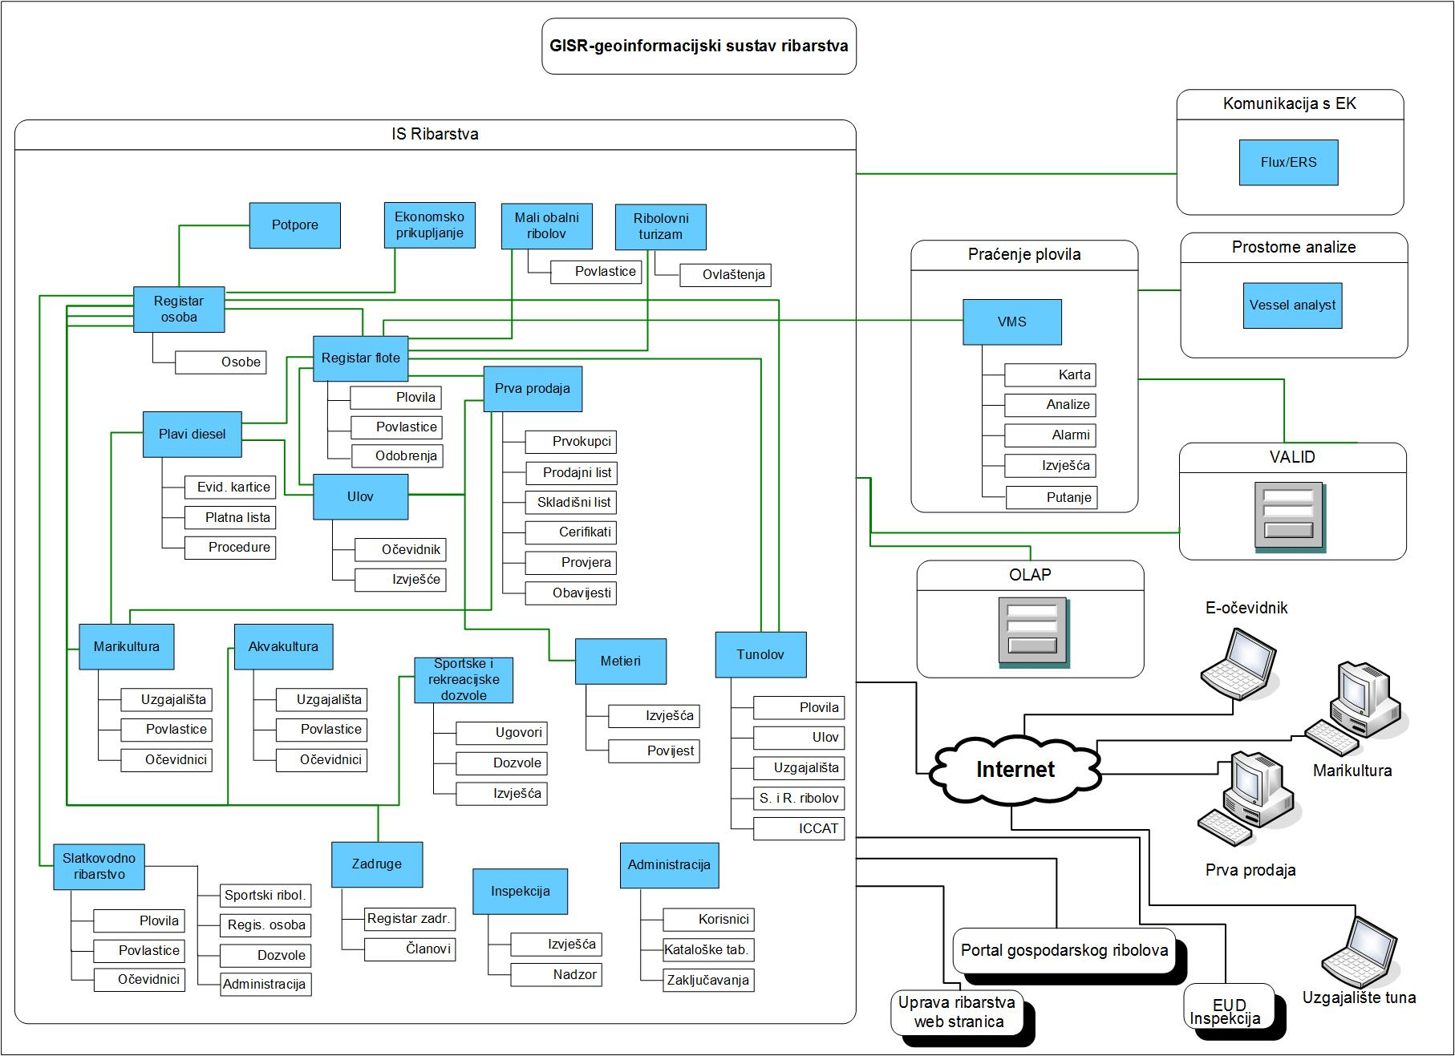

U Geoinformacijskom sustavu ribarstva trenutačno se koriste sljedeće aplikacije:
- Registar flote
- Inventar
- Ribolovni turizam
- Mali obalni ribolov
- Registar osoba
- Ulov ribe
- Prodaja ribe
- Marikultura
- Marikultura – uzgajivači
- Akvakultura
- Plavi dizel
- Inspekcija
- Zadruge
- Metieri
- Ekonomsko prikupljanje
- Administracija
- Potpore (Zamijenit će ga Informacijski sustav za upravljanje Europskim fondom za pomorstvo, ribarstvo i akvakulturu (EFPRA) 2021.-2027.)

Izvještajni sustav
Tijekom 2018 godine u GISR-u je implementiran novi izvještajni sustav temeljen na SQL 2017 Enterprise Edition platformi upotrebom Power BI Reporting Server tehnologije. Istovremeno su svi postojeći izvještaji izrađeni na Crystal Reports tehnologiji zamijenjeni u potpunosti s Reporting Services tehnologijom.

Poslovna potreba
Uprava ribarstva provest će javnu nabavu za odabir najpovoljnijeg ponuditelja za nadzor i tehničku kontrolu izrade Informacijskog sustava za upravljanje Europskim fondom za pomorstvo, ribarstvo i akvakulturu (2021-2027) (nova aplikacija Potpore ) koji će biti dio Geoinformacijskog sustava ribarstva. Informacijski sustav za upravljanje Europskim fondom za pomorstvo, ribarstvo i akvakulturu (2021-2027) služit će za razmjenu podataka, evidentiranje, izvješćivanje i praćenje operacija u sklopu Europskog fonda za pomorstvo, ribarstvo i akvakulturu (EFPRA) u programskom razdoblju 2021.-2027. Prilog dokumentaciji o javnoj nabavi je Tehnička specifikacija Informacijskog sustava za upravljanje Europskim fondom za pomorstvo, ribarstvo i akvakulturu (EFPRA) 2021.-2027.. Njome su točno definirani poslovni procesi koje novi informacijski sustav mora omogućiti. Ovim postupkom javne nabave odabrat će se najpovoljniji ponuditelj za nadzor razvoja Informacijskog sustava za upravljanje EU fondom za ribarstvo (2021-2027).
Pregled aktivnosti koje će provoditi ponuditelj u sklopu nadzora razvoja Informacijskog sustava za upravljanje EU fondom za pomorstvo, ribarstvo i akvakulturu (2021-2027):
- Izrada Plana aktivnosti - u dogovoru s naručiteljem izradit će se plan aktivnosti definiran vremenskim okvirima a koji odgovaraju vremenskim okvirima u kojima će se provoditi razvoj Informacijskog sustava za upravljanje EU fondom za pomorstvo, ribarstvo i akvakulturu (2021-2027).
- Praćenje provedbe usuglašenog Plana aktivnosti ponuditelja za razvoj Informacijskog sustava za upravljanje EU fondom za pomorstvo, ribarstvo i akvakulturu (2021-2027) po pojedinim podsustavima definiranim projektnim zadatkom
- Verifikacija svakog pojedinog podsustava te provjera da isporučevina odgovara tehničkim specifikacijama i zahtjevu ponuditelja.
Nadzor će zajedno s naručiteljem i ponuditeljem sudjelovati u izradi Plana aktivnosti, verificirati svaki transfer podataka od naručitelja ponuditelju i nadzirati i verificirati svaku od etapa razvoja. Na kraju će nadzirati i verificirati integraciju sustava.

Tehnička i stručna sposobnost ponuditelja

Popis glavnih usluga
Popis glavnih usluga pruženih u godini u kojoj je započeo postupak javne nabave i tijekom tri godine koje prethode toj godini jednake ili slične predmetu nabave u vrijednosti najmanje 50% od vrijednosti predmeta nabave.
Popis ugovora sadrži vrijednost usluga, datum početka i završetka ugovora, naziv druge ugovorne strane te kontakt osobu za provjeru podataka.

Ključni stručnjaci
Ponuditelj je dužan, kao dokaz strukovne sposobnosti potrebne za izvršavanje predmetnih usluga, priložiti dokaze da raspolaže stručnjacima potrebnim za provedbu i izvršenje ugovora. Ponuditelj će navedeno dokazati prilaganjem ponudi izjave s popisom svih traženih stručnjaka uz koju će priložiti potpisane životopise stručnjaka s odgovarajućim dokazima u skladu s ovim zahtjevom i to:
1. Najmanje jedan stručnjak za koordinaciju i praćenje provedbe projekata
- Završen najmanje preddiplomski i diplomski sveučilišni studij ili integrirani preddiplomski i diplomski sveučilišni studij ili specijalistički diplomski stručni studij,
- Iskustvo od najmanje 3 godine na poslovima koordinacije i praćenja provedbe projekata uspostave informacijskih sustava,
- Najmanje dva uspješno završena projekta na kojima je obavljao poslove koordinacije i praćenja provedbe projekata vezane za uspostavu informacijskih sustava.
2. Najmanje jedan stručnjak za razvoj aplikacija
- Završen najmanje preddiplomski i diplomski sveučilišni studij ili integrirani preddiplomski i diplomski sveučilišni studij ili specijalistički diplomski stručni studij
- Iskustvo od najmanje 3 godine na razvoju aplikacija,
- Najmanje dva uspješno završena projekta na kojima je obavljao poslove razvoja aplikacija.

Opseg zadatka
Unutar projektnog zadatka nadzor i tehnička kontrola izrade Informacijskog sustava za upravljanje EU fondom za ribarstvo (2021-2027) ponuditelj se obvezuje osigurati reviziju i nadzor nad uslugama propisanima temeljem ugovora o Izradi Informacijskog sustava za upravljanje Europskim fondom za pomorstvo, ribarstvo i akvakulturu(2021-2027) u sklopu Geoinformacijskog sustava ribarstva za programsko razdoblje 2021-2027 (GISR):
• Izrada Plana aktivnosti u skladu sa stavkom 1. Točke 3. „Poslovna potreba“, ovog dokumenta
• Tjedno izvještavanje o napretku projekta, problemima i predlaganje poboljšanja s preciznim tehničkim uputama
• Kontrola i potvrda izvedenih cjelina sustava prije stavljanja na testnu i produkcijsku okolinu
• Nadzor isporuka prema previđenim terminima
• Supotpisivanje izvještaja o primopredaji

Plan izvedbe
Nadzor nad izradom Informacijskog sustava za upravljanje Europskim fondom za pomorstvo, ribarstvo i akvakulturu(2021-2027) u sklopu Geoinformacijskog sustava ribarstva trajat će 13 mjeseci.

Način izvršenja aktivnosti
Zbog specifične prirode posla, aktivnosti definirane ovim projektnim zadatkom će se izvršavati na lokaciji Ponuditelja.
Ako se izvršenje aktivnosti odvija na lokaciji Naručitelja, djelatnici Ponuditelja će o svom dolasku u prostorije Naručitelja, o učinjenom poslu i o odlasku obavijestiti ovlaštene predstavnike - djelatnike Naručitelja.
Ponuditelj se obvezuje u svom radu primjenjivati načela u skladu s Općom uredbom o zaštiti osobnih podataka (Uredba (EU) 2016/679).
Ponuditelj se obvezuje osigurati stručne, materijalne i sve druge (potrebne) preduvjete za izvršenje aktivnosti.
Naručitelj će omogućiti ponuditelju pristup trenutnom sustavu, tehničkoj dokumentaciji i svemu što je potrebno za upoznavanje sa postojećim aplikacijama i sustavom, a sve u svrhu lakšeg razumijevanja i upućenosti u potrebe ovog projektnog zadatka.
Ponuditelj će obveze preuzete ovim projektnim zadatkom obavljati po pravilima struke, vodeći se najvišim profesionalnim, etičkim i stručnim standardima. Ponuditelj odgovara za kvalitetno, profesionalno i pravovremeno obavljen posao naveden u opsegu poslova.

Obveze naručitelja
Naručitelj se obvezuje da će:
a) osigurati pristup GISR-u
b) osigurati djelatnike sa znanjem poslovnog procesa
c) osigurati intervjue sa korisnicima modula potpore izvan Uprave ribarstva
d) osigurati sve potrebne resurse sa osobama/institucijama koji su nadležni za aplikacije s kojima će se provoditi integracija (developer aplikacije, APPRRR, Ministarstvo poljoprivrede)
e) osigurati provedbeni plan aktivnosti ugovorenog izvođača za izradu nove aplikacije/modula

Obveze ponuditelja
Ponuditelj se obvezuje da će isporučiti sve projektom definirane isporučevine, u opsegu, vremenskom roku i kvalitetnim karakteristikama propisanim ovim projektnim zadatkom.
Ponuditelj je dužan dostaviti sljedeće:
- O provedbi projekta (o svakom njegovom dijelu posebno) Ponuditelj je dužan dostavljati ovlaštenim predstavnicima Ministarstva redovna mjesečna izvješća s pisanim izvješćem o stanju sustava i planu provedbe projekta.
- Konačno izvješće o obavljenim poslovima s kopijama svih prihvaćenih izviješća, izvođač je dužan dostaviti tiskane, te u PDF formatu u 3 primjerka.
- Ponuditelj je dužan osigurati glavnu osobu za kontakt koja će biti dostupna svaki radni dana u periodu od 8:00 do 16:00 za vrijeme trajanja ugovora.

Upravljanje projektom
Ponuditelj se obavezuje sve projektne aktivnosti provoditi u skladu s procedurom upravljanja projektima Ministarstva poljoprivrede. Naručitelj definira djelatnike koji će ispred Ministarstva poljoprivrede upravljati projektom:
- Načelnica Sektora za upravljanje EU fondovima u ribarstvu -voditelj projekta (proceduralni, dokumentacijski i tehnički dio projekta).
- Načelnik Sektora za Tržišni informacijski sustav u ribarstvu i upravljanje akvakulturom, Uprava ribarstva, Ministarstvo poljoprivrede - voditelj projekta (proceduralni, dokumentacijski i tehnički dio projekta).
- Načelnik Sektora za informacijske sustave i upravljanje imovinom, Glavno tajništvo, Ministarstvo poljoprivrede - voditelj projekta (proceduralni, dokumentacijski i tehnički dio projekta).
- Voditelj Službe za praćenje provedbe EU fondova i kontrolu na terenu- voditelj projekta poslovnog procesa (poslovni proces, specifikacije, intervjui)
- Voditelj Službe za programiranje i koordinaciju EU fondova i prikupljanje podataka u ribarstvu
- Voditelj Službe za potpore i odobravanje isplata u ribarstvu

Delegirane osobe predstavljaju osnovni kanal komunikacije Naručitelja prema voditeljima projekta Ponuditelja i u svoj komunikaciji su obavezno uključene, te potpisuju sve primopredajne zapisnike.

Rokovi
Ponuditelj preuzima obvezu izvršiti sve poslove i radne zadatke određene ovim projektnim zadatkom u roku koji je dogovoren s Naručiteljem (vezano na ugovor o Uspostavi informacijskog sustava za upravljanje Europskim fondom za pomorstvo, ribarstvo i akvakulturu (EFPRA) 2021.-2027 (E-kohezija: elektronički sustav za razmjenu podataka između programskih tijela i korisnika). Rok za dovršenje posla je 13 mjeseci od potpisivanje ugovora.

Tehnologije i standardi isporuke
Smatra se da Ponuditelj davanjem ponude u potpunosti razumije sadržaj ispod navedenih zahtjeva i predajom ponude svjesno se obavezuje ispuniti ispod navedene tehnološke, proceduralne i dokumentacijske standarde.

Formalno zatvaranje projekta
Isporukom gore navedenih izvještaja o nadzoru i tehničkoj kontroli Ponuditelj ostvaruje uvjete za formalno zatvaranje projekta i potpisivanje Izjave o zatvaranju projekta te dobivanje potvrde Naručitelja o uredno izvršenoj usluzi koju može koristiti u budućim procesima javne nabave.
Ukoliko se u potpunosti ne realizira isporuka potpuno funkcionalnog, integriranog i opisanog sustava te izvješća Ponuditelja o nadzoru i tehničkoj kontroli neće se ostvariti uvjeti za formalno zatvaranje projekta, Ministarstvo poljoprivrede nema nikakvu obvezu davati Ponuditelju potvrdu o uredno izvršenoj usluzi, a ujedno Ministarstvo poljoprivrede može kreirati internu „crnu listu“ u kojoj će voditi evidencije o neurednim Ponuditeljima usluge te iste uzimati u obzir i negativno bodovati prilikom kreiranja kriterija budućih javnih nabava.

Verifikacija i plaćanje
Naručitelj će predmet nabave plaćati mjesečno, na temelju ispostavljenih mjesečnih računa za izvršenu predmetnu uslugu u roku 30 dana od dana izdavanja računa, uz uvjet da je računu prethodila primopredaja potpisanog i ovjerenog zapisnika o izvršenoj usluzi.

Poslovna tajna
Ponuditelj se obvezuje da će podatke tehničkog i poslovnog značaja do kojih ima pristup pri izvršavanju ovog projektnog zadatka čuvati kao poslovnu tajnu. U slučaju da je jedna od strana u projektu odredila za neke podatke viši stupanj tajnosti – primjenjivat će se zakonske odredbe predviđene za određeni stupanj tajnosti.
Obveza čuvanja tajne ostaje i nakon ispunjenja ovog projektnog zadatka, sukladno najvišim propisanim standardima, a u roku od dvije godine od dana isteka ovog projektnog zadatka. Ovaj projektni zadatak ne priječi strane u projektu da se dalje dodatno obvezuju u pogledu zaštite poslovne tajne. U slučaju sukoba između odredbi tih nadopuna i prvotnih odredbi ovog projektnog zadatka, primjenjivati će se odredbe tih nadopuna.
U slučaju izravnog ili neizravnog otkrivanja podataka tehničkog i poslovnog značaja od strane Ponuditelja projekta, Ponuditelj se obvezuje naknaditi Naručitelju svaku štetu koju Naručitelj može trpjeti kao rezultat neovlaštene uporabe ili otkrivanja spomenutih podataka ovog projektnog zadatka od strane Ponuditelja.

